Об утверждении Плана по управлению пастбищами и их использованию по Житикаринскому району на 2022-2023 годы
С истёкшим сроком
Решение маслихата Житикаринского района Костанайской области от 30 июня 2022 года № 166. Прекращено действие в связи с истечением срока
В соответствии с Законом Республики Казахстан от 23 января 2001 года "О местном государственном управлении и самоуправлении в Республике Казахстан", Законом Республики Казахстан от 20 февраля 2017 года "О пастбищах", в целях рационального использования пастбищ и повышения продуктивности животноводства в Житикаринском районе, Житикаринский районный маслихат РЕШИЛ:
1. Утвердить прилагаемый План по управлению пастбищами и их использованию по Житикаринскому району на 2022-2023 годы.
2. Настоящее решение вводится в действие по истечении десяти календарных дней после дня его первого официального опубликования.
Секретарь Житикаринского районного маслихата | А. Кабиев
Утвержден
решением маслихата
от 30 июня 2022 года
№ 166
План по управлению пастбищами и их использованию по Житикаринскому району на 2022-2023 годы
1) Схема (карта) расположения пастбищ на территории Житикаринского района в разрезе категорий земель, собственников земельных участков и землепользователей на основании правоустанавливающих документов (приложение 1 к Плану по управлению пастбищами и их использованию по Житикаринскому району на 2022-2023 годы);
2) приемлемые схемы пастбищеоборотов (приложение 2 к Плану по управлению пастбищами и их использованию по Житикаринскому району на 2022-2023 годы);
3) карта с обозначением внешних и внутренних границ и площадей пастбищ, в том числе сезонных, объектов пастбищной инфраструктуры (приложение 3 к Плану по управлению пастбищами и их использованию по Житикаринскому району на 2022-2023 годы);
4) схема доступа пастбищепользователей к водоисточникам (озерам, рекам, прудам, копаням, оросительным или обводнительным каналам, трубчатым или шахтным колодцам), составленную согласно норме потребления воды (приложение 4 к Плану по управлению пастбищами и их использованию по Житикаринскому району на 2022-2023 годы);
5) схема перераспределения пастбищ для размещения поголовья сельскохозяйственных животных физических и (или) юридических лиц, у которых отсутствуют пастбища, и перемещения его на предоставляемые пастбища (приложение 5 к Плану по управлению пастбищами и их использованию по Житикаринскому району на 2022-2023 годы);
6) схема размещения поголовья сельскохозяйственных животных на отгонных пастбищах физических и (или) юридических лиц, не обеспеченных пастбищами, расположенными при селе, сельском округе (приложение 6 к Плану по управлению пастбищами и их использованию по Житикаринскому району на 2022-2023 годы);
7) календарный график по использованию пастбищ, устанавливающий сезонные маршруты выпаса и передвижения сельскохозяйственных животных (приложение 7 к Плану по управлению пастбищами и их использованию по Житикаринскому району на 2022-2023 годы).
Приложение 1
к Плану по управлению пастбищами и их использованию по Житикаринскому району на 2022-2023 годы
Схема (карта) расположения пастбищ на территории Житикаринского района в разрезе категорий земель, собственников земельных участков и землепользователей на основании правоустанавливающих документов

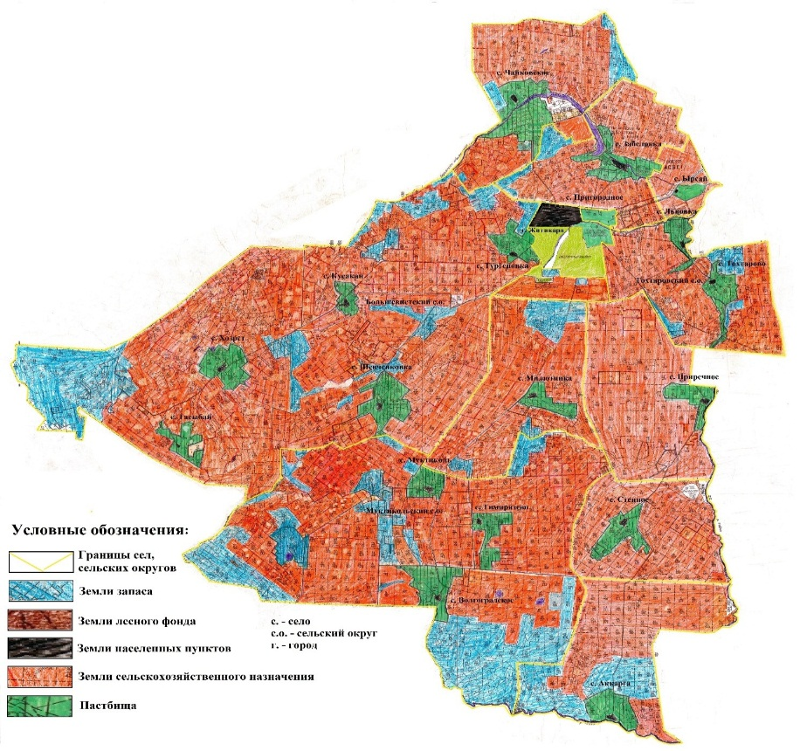

Список землепользователей земельных участков, прилагаемый к схеме (карте) расположения пастбищ Житикаринского района
№ | Фамилия, имя, отчество (наименование) землепользователей
1 | Абдрахманова Жанар Казихановна
2 | Абрамов Александр Николаевич
3 | Абрамов Виталий Александрович
4 | Абрамов Игорь Александрович
5 | Агатаев Аблайхан Рамазанович
6 | Агатаев Асылхан Рамазанович
7 | Агатаев Ауесхан Рамазанович
8 | Агатаев Каирхан Рамазанович
9 | Айткужинов Нуртас Мусинович
10 | Айткужинова Рая
11 | Айткужинова Айсулу Кенжигалиевна
12 | Айткужинова Сакия Бадридиновна
13 | Аксенова Валентина Алексеевна
14 | Алашбаева Венера Зарлыковна
15 | Алиев Азер Эльхан-Оглы
16 | Альмухамедов Уразбай Гилимович
17 | Альсупов Айдарбек Тулебаевич
18 | Амурзаков Ерболат Муратович
19 | Асадуллина Раиса Николаевна
20 | Аубакирова Сара Жулгальдиевна
21 | Ашабаев Нурлыбай Сапабекович
22 | Баекенова Рысбике
23 | Байарстанов Иржан Мухамбетович
24 | Баймухаметова Акслу Базалкановна
25 | Байнакатов Бакитжан Дауренбекович
26 | Байнакатов Мендыгара Дауренбекович
27 | Бакунов Александр Леонидович
28 | Балгужин Толеухан Бакытжанович
29 | Басанов Ербол Жумабекович
30 | Басанов Жумабек Аппазович
31 | Басанов Мырзабек Аппазович
32 | Башенов Казбек Ордашевич
33 | Башенов Серик Узакбаевич
34 | Башенов Серикбай Ордашевич
35 | Бекмурзин Копыс Ескиндирович
36 | Буранбаев Елемис Тулегенович
37 | Буранбаев Марат Тулегенович
38 | Буранов Куаныш Мухтарович
39 | Губайдуллин Кайрат Капарович
40 | Домницкий Евгений Иванович
41 | Елубаев Руслан Бисембаевич
42 | Ерболина Тазагул Утежановна
43 | Ерпенова Акжаркан Каматаевна
44 | Жакатов Куаныш Бисенгалиевич
45 | Жантуров Ауесхан Салимович
46 | Жаркинбаева Гульнара Какимовна
47 | Жармухамедов Базылбек
48 | Жунусов Сансызбай Мулдагалеевич
49 | Жундубаев Азамат Жанкабулович
50 | Журуспаев Нурлыбек Арыстамбекович
51 | Жусупов Серик Махамбетович
52 | Имангалиева Кульжамал Тляшовна
53 | Исембаев Серик Елубаевич
54 | Исмаилов Амандык Куандыкович
55 | Исмульдинов Серикбай Имангазынович
56 | Испергенов Амангельды Бримжанович
57 | Кабаков Аманбол Сайлавбаевич
58 | Кабаков Аманжол Сайлаубаевич
59 | Касенов Жолдыбай Бекназарович
60 | Кашакпаева Ултусын Жусуповна
61 | Кибасов Ермек Нургалиевич
62 | Кийбасов Кайрат Нургалиевич
63 | Кинжалинов Мурат Кубаевич
64 | Киртока Виталий Иванович
65 | Комаров Евгений Басгарович
66 | Клименко Валентина Степановна
67 | Клышпай Булатбек Шайзадаұлы
68 | Куантаев Мухаметкалий Мугадарович
69 | Кубжасаров Касымкан Канапиевич
70 | Кужахметова Аимкул
71 | Лопатина Вера Николаевна
72 | Махмутов Сергей Жуманович
73 | Меньк Геннадий Александрович
74 | Муканова Умсынай Габдуллиновна
75 | Мулдашев Алексей Садуевич
76 | Мунтаев Булат Галимжанович
77 | Мусаев Серик
78 | Наурзалинов Есен Кенжегалиевич
79 | Нуркутергенов Курмангазы Тулегенович
80 | Нурова Асия Калиевна
81 | Олейник Сергей Алексеевич
82 | Орынтаев Жаныбек Алиханович
83 | Раимов Болатбек Саисович
84 | Раимов Сандыбек Саисович
85 | Рахимов Ислам Алекович
86 | Рахимов Алек Хасанович
87 | Сагимбаев Талгат Назарович
88 | Садыков Серик Конысбаевич
89 | Сарбасов Жангельды Сапаргалиевич
90 | Сармурзин Касым Курмамбекович
91 | Сарсембаев Сагындык Гапарович
92 | Сегизбаев Евгений Кушибаевич
93 | Соковиков Леонид Анатольевич
94 | Тайгульдинов Байдаулет Базылханович
95 | Тапаев Бахыт Алиаскарович
96 | Ткенов Айтуар Абдыхадырович
97 | Турабаев Серимжан Кенжитаевич
98 | Урдабаев Нурлан Арстангалиевич
99 | Филинчук Владимир Леонтиевич
100 | Шаденов Алексей Сагандыкович
101 | Шаповалов Виктор Николаевич
102 | Шармухамбетов Амангельды Испулаевич
103 | Шармухамбетов Жаманкул Исембаевич
104 | Шегай Александр Петрович
105 | Шейфер Юрий Имануилович
106 | Шукманов Кайрат Махсатович
107 | Шуншалинов Талгат Алимжанович
108 | Юрасов Александр Владимирович
109 | Яковлев Геннадий Владимирович
110 | Товарищество с ограниченной ответственностью "Агрофирма "АйДан"
111 | Товарищество с ограниченной ответственностью "Агрофирма "Алаш"
112 | Товарищество с ограниченной ответственностью "Агро-фирма Желкуар 2003"
113 | Товарищество с ограниченной ответственностью "АГРОФИРМА ТУРСЫН"
114 | Товарищество с ограниченной ответственностью "Агро-фирма Хайдар"
115 | Товарищество с ограниченной ответственностью "АгроСтар ЛТД"
116 | Товарищество с ограниченной ответственностью "Адлет-Д"
117 | Товарищество с ограниченной ответственностью "АДМ Агро-Кост"
118 | Товарищество с ограниченной ответственностью "Альфа Агро"
119 | Товарищество с ограниченной ответственностью "Алтынсарино"
120 | Товарищество с ограниченной ответственностью "Аркат-Агро"
121 | Товарищество с ограниченной ответственностью "Бірлік-агро 2016"
122 | Товарищество с ограниченной ответственностью "Дала"
123 | Товарищество с ограниченной ответственностью "Дарман Агро"
124 | Товарищество с ограниченной ответственностью "Жанбота-Агро"
125 | Товарищество с ограниченной ответственностью "Жасыл ел-2008"
126 | Товарищество с ограниченной ответственностью "Забеловка"
127 | Товарищество с ограниченной ответственностью "Инкар ЛТД"
128 | Товарищество с ограниченной ответственностью "Кондыбай-агро"
129 | Товарищество с ограниченной ответственностью "Львовский колос"
130 | Товарищество с ограниченной ответственностью "Приречное-Агро"
131 | Товарищество с ограниченной ответственностью "Сарысай"
132 | Товарищество с ограниченной ответственностью "СПК Тобол"
133 | Товарищество с ограниченной ответственностью "Степное"
134 | Товарищество с ограниченной ответственностью "Тауба-2021"
135 | Товарищество с ограниченной ответственностью "Торгай-Аян"
136 | Товарищество с ограниченной ответственностью "Торгово-Инвестиционный Дом КАЗАХСТАН-АСЕАН"
137 | Товарищество с ограниченной ответственностью ""тоо" мамыр"
138 | Товарищество с ограниченной ответственностью "ЧП Булудов"
139 | Товарищество с ограниченной ответственностью "Шандыколь"
140 | Товарищество с ограниченной ответственностью "Эклипс-Агро"
141 | Товарищество с ограниченной ответственностью "National Food Company Kazakhstan"
142 | Товарищество с ограниченной ответственностью "RASSVET AGRO-3"
Приложение 2
к Плану по управлению пастбищами и их использованию по Житикаринскому району на 2022-2023 годы
Приемлемые схемы пастбищеоборотов
Годы | Загон 1 | Загон 2 | Загон 3 | Загон 4
2022 | отдыхающий загон | весенне-летний сезон 1 | летний сезон 2 | осенний сезон 3
2023 | осенний сезон 1 | отдыхающий загон | весенне-летний сезон 2 | летний сезон 3
Примечание: 1, 2, 3, 4 - очередность использования загонов в год

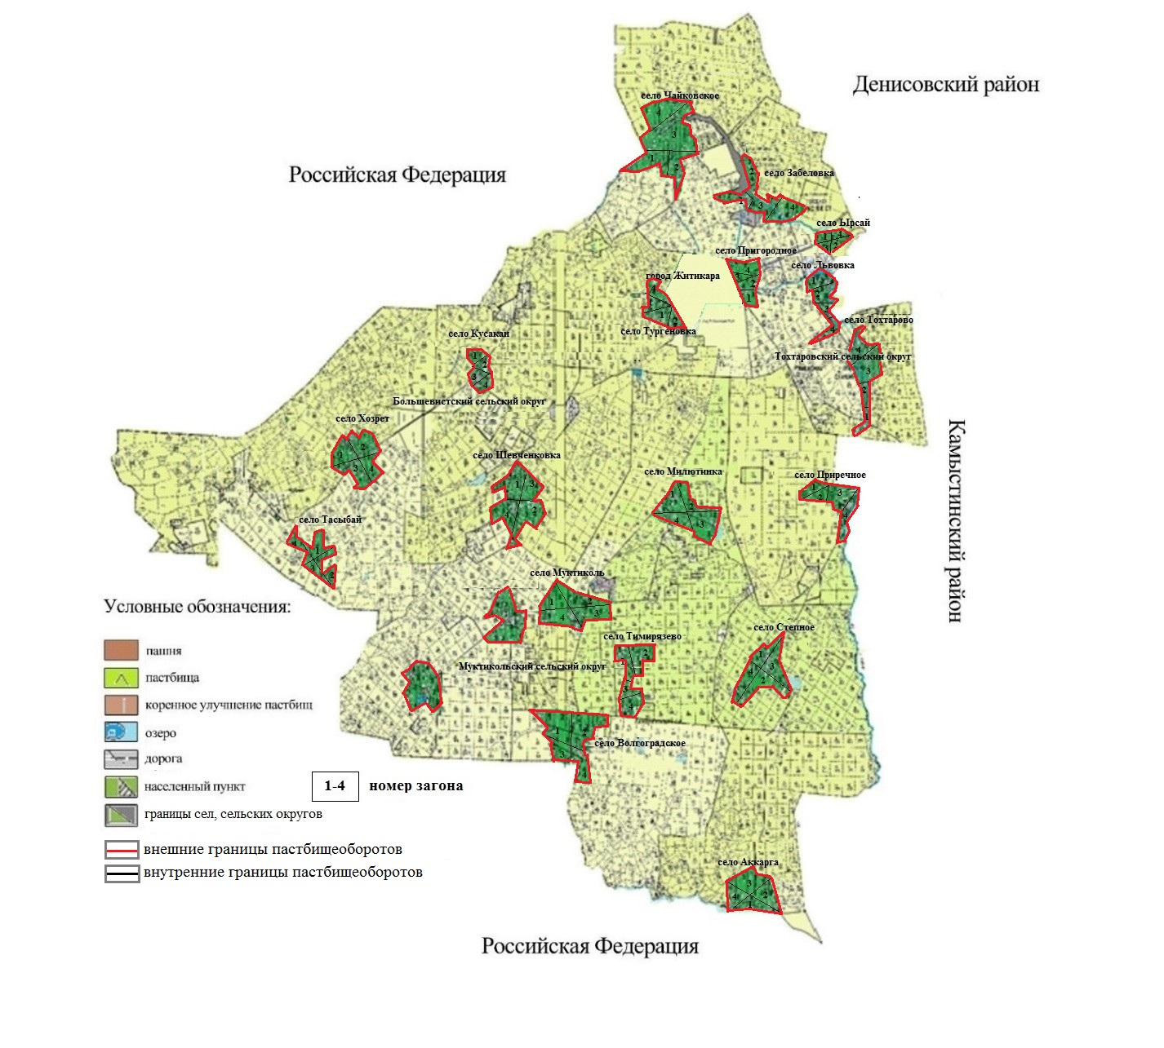

Приложение 3
к Плану по управлению пастбищами и их использованию по Житикаринскому району на 2022-2023 годы
Карта с обозначением внешних и внутренних границ и площадей пастбищ, в том числе сезонных, объектов пастбищной инфраструктуры

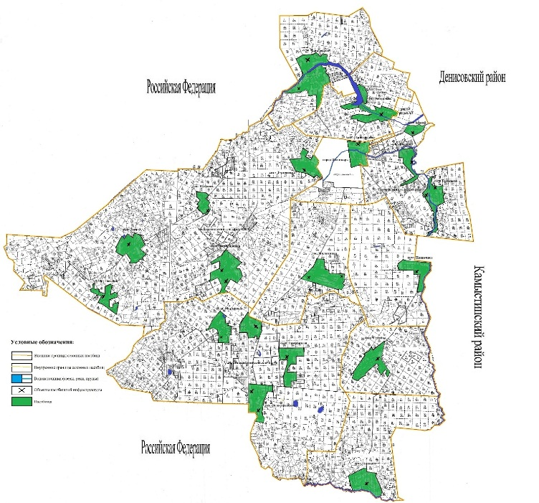

В Житикаринском районе площадь сезонных пастбищ составляет 350959 гектар. В том числе земли сельскохозяйственного назначения 178633 гектаров, земли населенных пунктов 57615 гектаров, земли промышленности транспорта, связи, для нужд космической деятельности обороны, национальной безопасности и иного несельскохозяйственного назначения 3135 гектаров, земли запаса 142542 гектаров, земли лесного фонда 2020 гектаров.
Приложение 4
к Плану по управлению пастбищами и их использованию по Житикаринскому району на 2022-2023 годы
Схема доступа пастбищепользователей к водоисточникам (озерам, рекам, прудам, копаням, оросительным или обводнительным каналам, трубчатым или шахтным колодцам), составленная согласно норме потребления воды
Среднесуточная норма потребления воды на одно сельскохозяйственное животное определяется в соответствии с Приказом Заместителя Премьер-Министра Республики Казахстан – Министра сельского хозяйства Республики Казахстан от 30 декабря 2016 года № 545 "Об утверждении Методики по разработке удельных норм водопотребления и водоотведения" (зарегистрирован в Реестре государственной регистрации нормативных правовых актов под № 14827).
Копаней, оросительных или обводнительных каналов, трубчатых или шахтных колодцев не имеется.

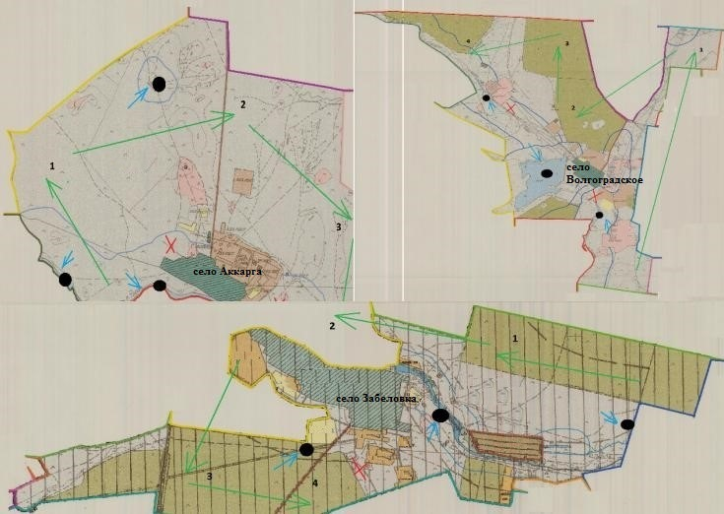

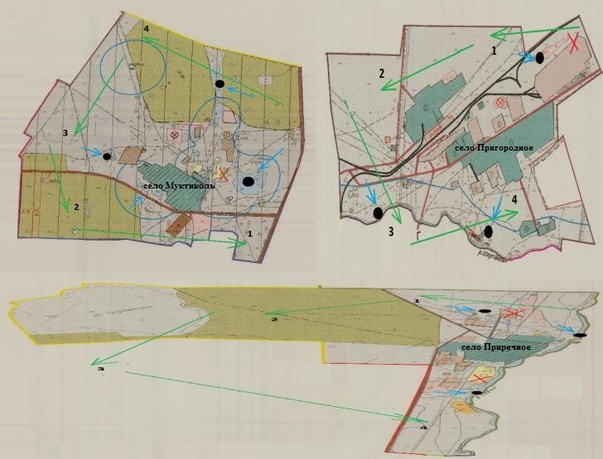

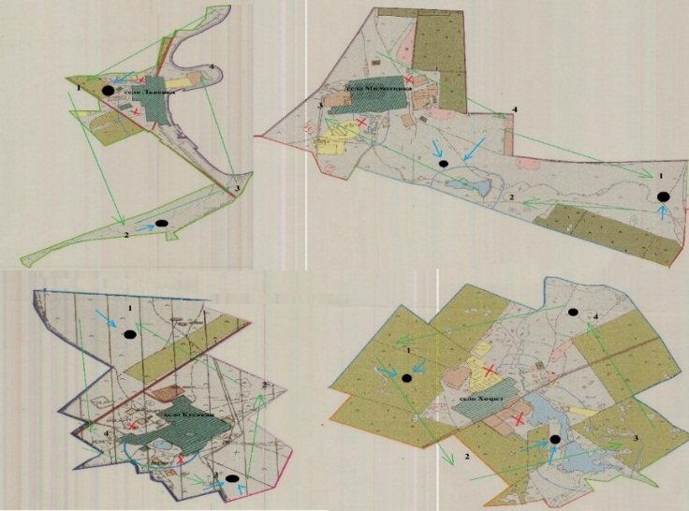

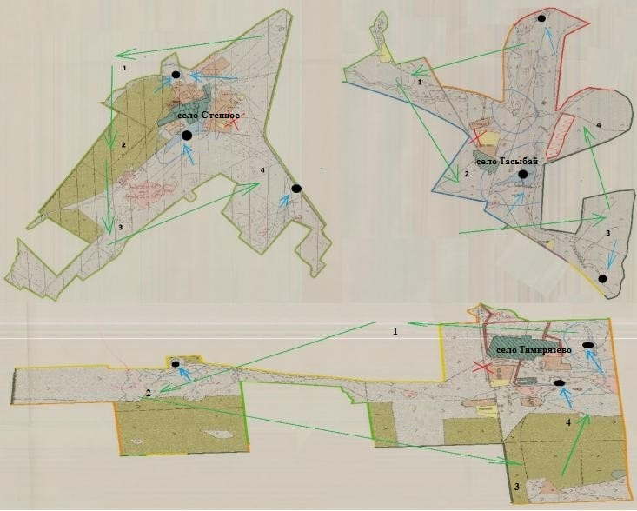

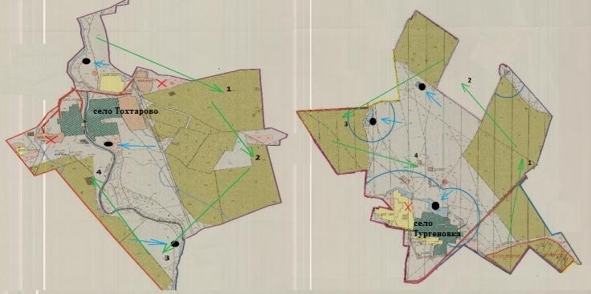

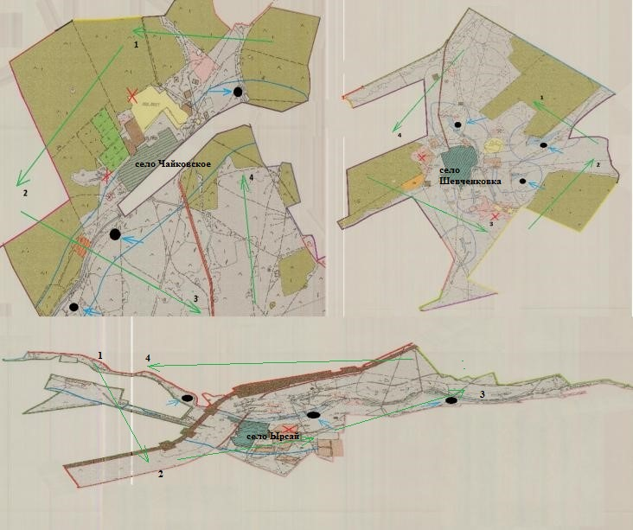

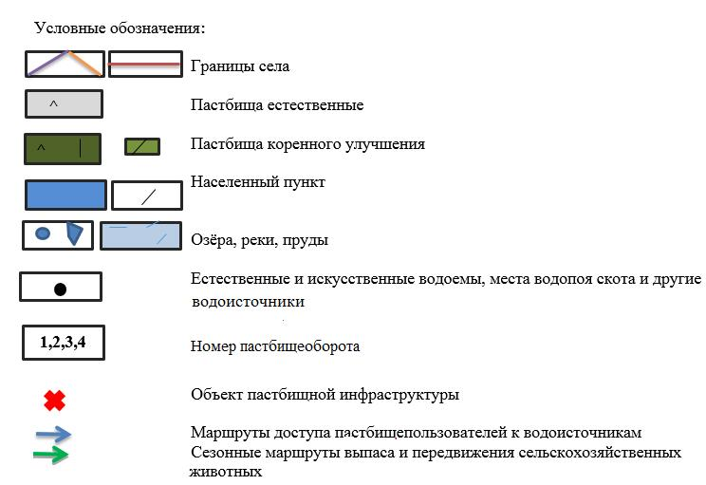

Приложение 5
к Плану по управлению пастбищами и их использованию по Житикаринскому району на 2022-2023 годы
Схема перераспределения пастбищ для размещения поголовья сельскохозяйственных животных физических и (или) юридических лиц, у которых отсутствуют пастбища, и перемещения его на предоставляемые пастбища

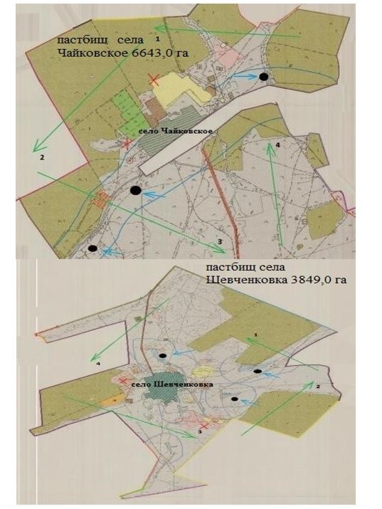

Приложение 6
к Плану по управлению пастбищами и их использованию по Житикаринскому району на 2022-2023 годы
Схема размещения поголовья сельскохозяйственных животных на отгонных пастбищах физических и (или) юридических лиц, не обеспеченных пастбищами, расположенными при селе, сельском округе

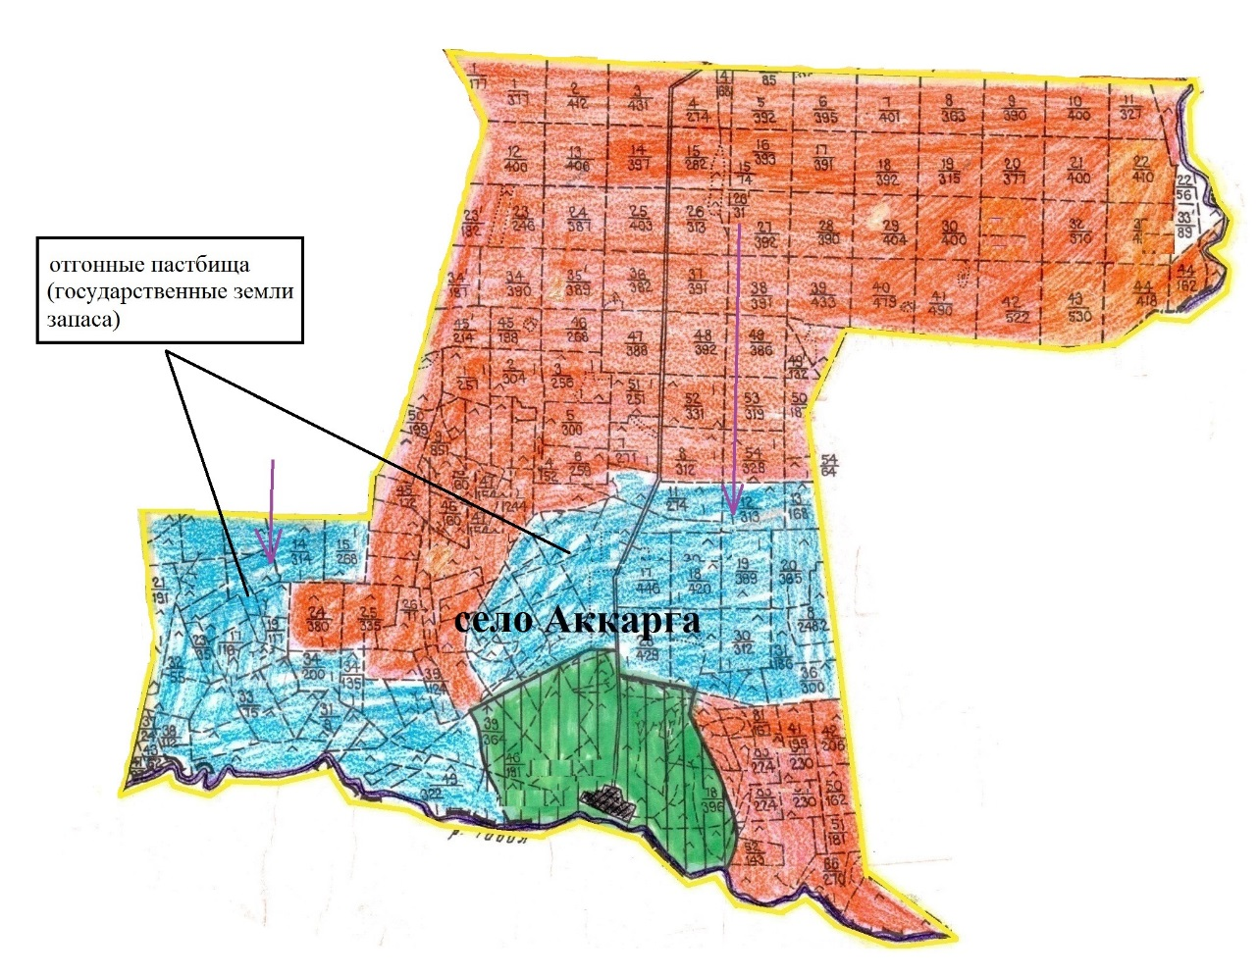

Приложение 7
к Плану по управлению пастбищами и их использованию по Житикаринскому району на 2022-2023 годы
Календарный график по использованию пастбищ, устанавливающий сезонные маршруты выпаса и передвижения сельскохозяйственных животных
№ | Наименование сел, сельских округов | Количество загонов в 2022 году |  |  |  | Количество загонов в 2023 году
 |  | 1 | 2 | 3 | 4 | 1 | 2 | 3 | 4
1 | село Аккарга | отдыхающий загон | весенне-летний сезон | летний сезон | осенний сезон | осенний сезон | отдыхающий загон | весенне-летний сезон | летний сезон
2 | Большевистский сельский округ | отдыхающий загон | весенне-летний сезон | летний сезон | осенний сезон | осенний сезон | отдыхающий загон | весенне-летний сезон | летний сезон
3 | село Забеловка | отдыхающий загон | весенне-летний сезон | летний сезон | осенний сезон | осенний сезон | отдыхающий загон | весенне-летний сезон | летний сезон
4 | село Милютинка | отдыхающий загон | весенне-летний сезон | летний сезон | осенний сезон | осенний сезон | отдыхающий загон | весенне-летний сезон | летний сезон
5 | село Пригородное | отдыхающий загон | весенне-летний сезон | летний сезон | осенний сезон | осенний сезон | отдыхающий загон | весенне-летний сезон | летний сезон
6 | село Приречное | отдыхающий загон | весенне-летний сезон | летний сезон | осенний сезон | осенний сезон | отдыхающий загон | весенне-летний сезон | летний сезон
7 | село Степное | отдыхающий загон | весенне-летний сезон | летний сезон | осенний сезон | осенний сезон | отдыхающий загон | весенне-летний сезон | летний сезон
8 | Муктикольский сельский округ | отдыхающий загон | весенне-летний сезон | летний сезон | осенний сезон | осенний сезон | отдыхающий загон | весенне-летний сезон | летний сезон
9 | Тохтаровский сельский округ | отдыхающий загон | весенне-летний сезон | летний сезон | осенний сезон | осенний сезон | отдыхающий загон | весенне-летний сезон | летний сезон
10 | село Чайковское | отдыхающий загон | весенне-летний сезон | летний сезон | осенний сезон | осенний сезон | отдыхающий загон | весенне-летний сезон | летний сезон
11 | село Ырсай | отдыхающий загон | весенне-летний сезон | летний сезон | осенний сезон | осенний сезон | отдыхающий загон | весенне-летний сезон | летний сезон

© 2012. РГП на ПХВ «Институт законодательства и правовой информации Республики Казахстан» Министерства юстиции Республики Казахстан

